Remover Simule o seu caso da barra e deixar somente no botão verde ao lado

Remover a barra verde onde está a parte de recomendar a um amigo

Trocar FAQ por Dúvidas Frequentes

Trocar Sobre por Sobre a Resolvver

Trocar o logo por esse aqui:



Trocar para UM PLANO PARA RESTAURAR SUAS FINANÇAS

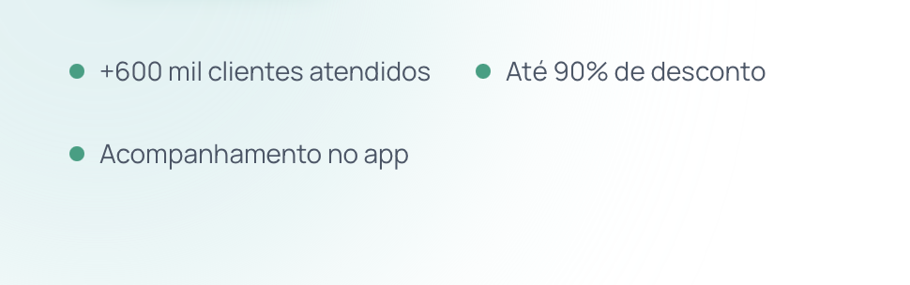

Trocar
+600 mil clientes atendidos

Por

Plano simples, feito para você.

Trocar essa foto:


Por essa:

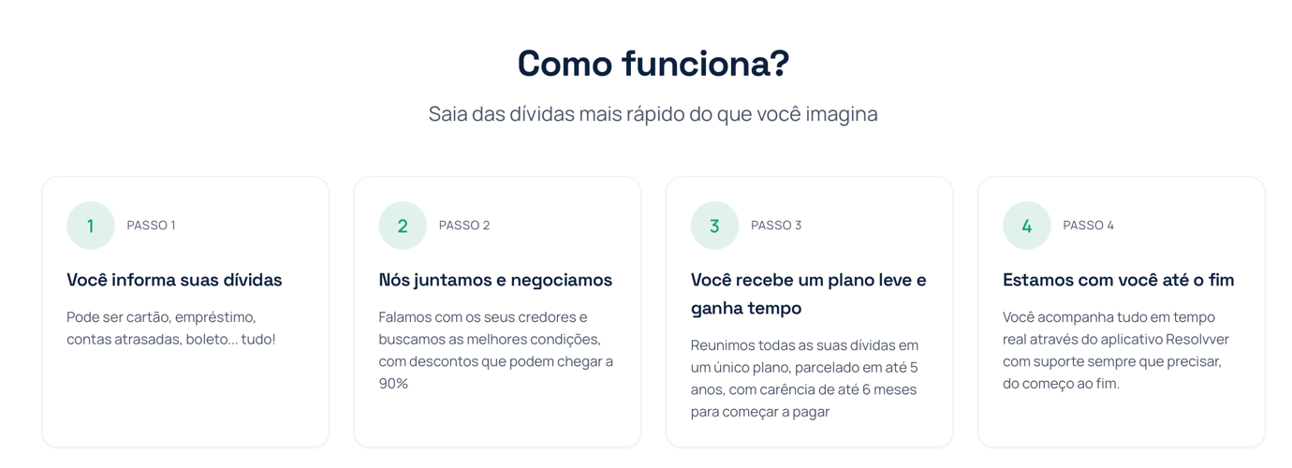

Saia das dívidas mais rápido do que você imagina em 4 passos simples

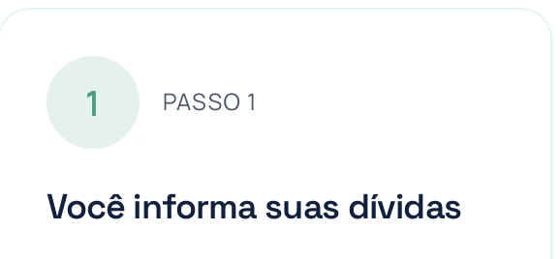
Remover o texto Passo 1, Passo 2. Deixar somente a bolinha com o numero

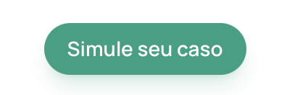

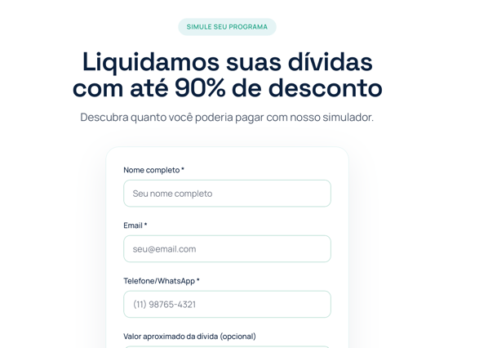

SIMULE SEU CASO

Descubra quanto você pode economizar com nosso simulador.

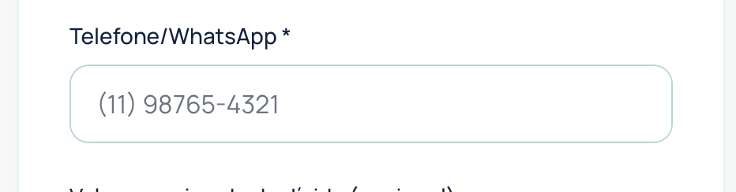

(xx) xxxxx-xxxx

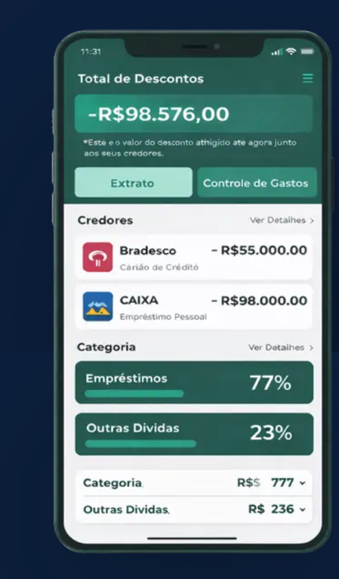

Retirar o símbolo de menos antes dos valores

Trocar o valor do Bradesco por R$5.500,00

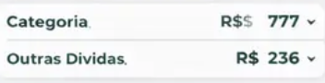

Acordos Efetuados 8
Acordos em Andamento 5

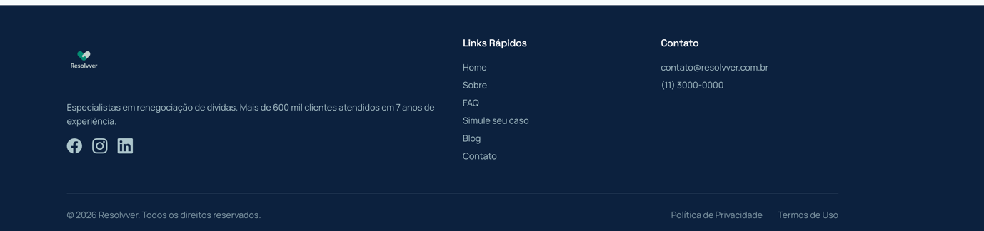

Especialistas em solução de dívidas. Mais de 600 mil clientes atendidos em 7 anos de experiência.

Remover linkedin e telefone de contato


Colocar esse titulo:
Reinventamos o modo que você se livra das dívidas

Colocar esse subtítulo:
Criamos soluções claras, humanas e eficientes para ajudar você a recuperar o controle das suas finanças e obter crédito

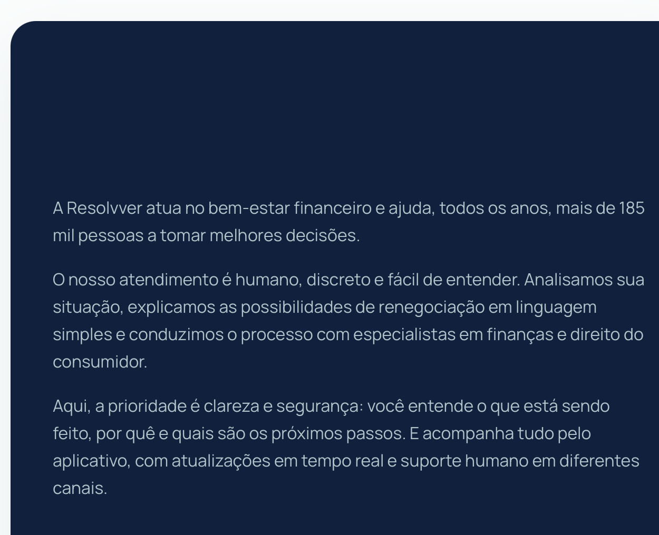

Acrescentar um pouco mais de texto aqui e reduzir esse espaço. Fica assim o texto:
A Resolvver atua no bem-estar financeiro e ajuda, todos os anos, mais de 185 mil pessoas a tomar melhores decisões.

O nosso atendimento é humano, discreto e fácil de entender. Analisamos sua situação, explicamos as possibilidades de renegociação em linguagem simples e conduzimos o processo com especialistas em finanças e direito do consumidor.

O resultado é prático: você consegue descontos no valor total da dívida - que podem chegar a 90%, além de parcelamentos especiais e bastante prazo para pagar. Assim, você respira, se reorganiza e volta a ter controle — a dívida vira página virada e você ganha uma nova chance de obter crédito.

Aqui, a prioridade é clareza e segurança: você entende o que está sendo feito, por quê e quais são os próximos passos. E acompanha tudo pelo aplicativo, com atualizações em tempo real e suporte humano em diferentes canais.



Mais de 185 mil

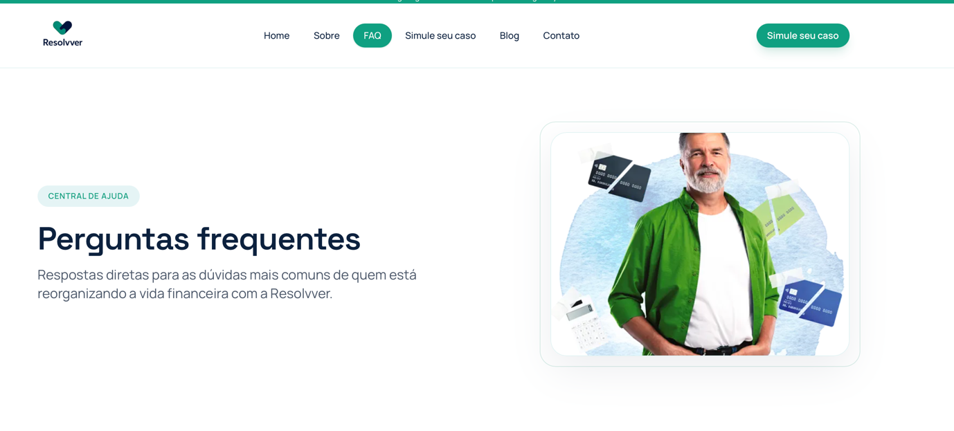

Trocar a foto por essa:


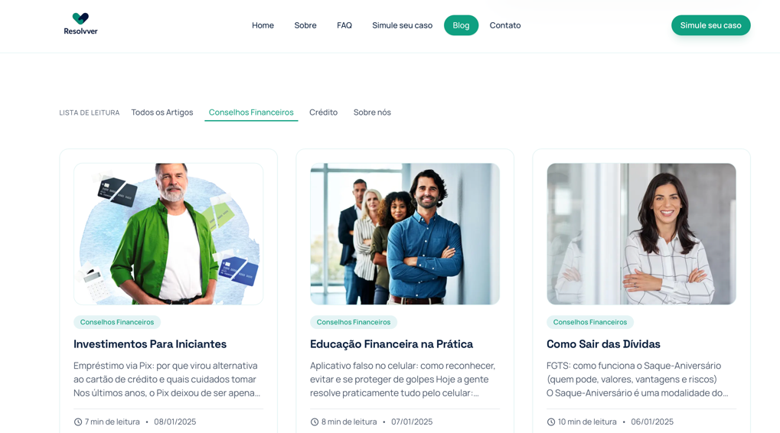

Remover o Sobre Nós

Em vez de créditos, colocar Créditos e Dívidas

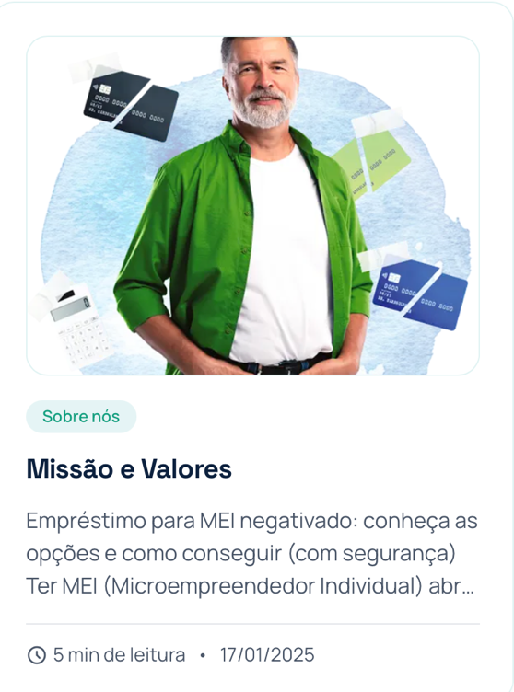

Corrigir o titulo para:
Empréstimo para MEI negativado: conheça as opções e como conseguir com segurança

Colocar a foto 1



Corrigir o titulo para:
Empréstimo para negativado na hora: como solicitar - passo a passo

Colocar a foto 2



Corrigir o titulo para:
Consignado CLT: o que é, como funciona e vale a pena?

Colocar a foto 3


Corrigir o titulo para:
Empréstimo consignado: benefícios e cuidados para evitar o superendividamento

Colocar a foto 4



Corrigir o titulo para:
Qual score é bom para financiamento?

Colocar a foto 5

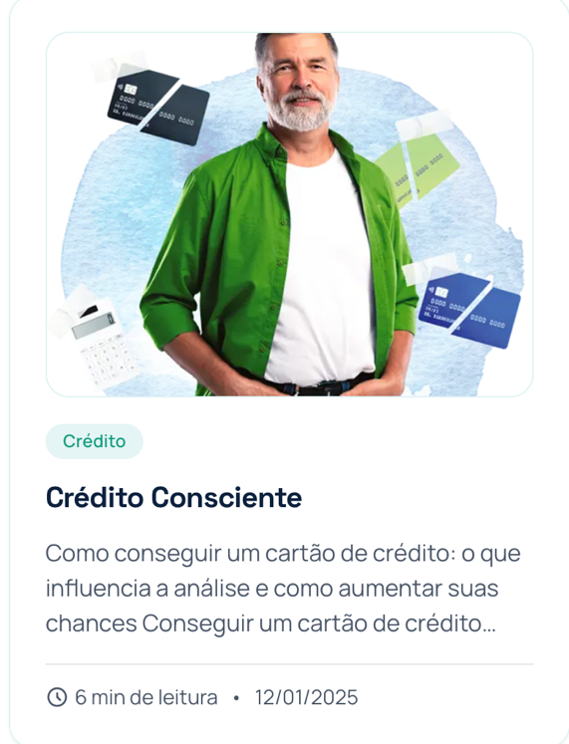

Corrigir o titulo para:
Como conseguir um cartão de crédito: o que influencia a análise e como aumentar suas chances

Colocar a foto 6

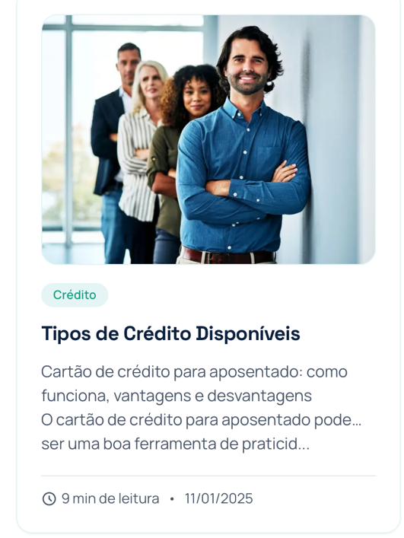

Corrigir o titulo para:
Cartão de crédito para aposentado: como funciona, vantagens e desvantagens

Colocar a foto 7



Corrigir o titulo para:
Como ganhar dinheiro com nota fiscal: CPF na nota, créditos e sorteios

Colocar a foto 8


Corrigir o titulo para:
IMEI: como bloquear um celular roubado ou perdido de forma rápida e segura

Colocar a foto 9



Corrigir o titulo para:

Empréstimo via Pix: por que virou alternativa ao cartão de crédito e quais cuidados tomar
Colocar a foto 10



Corrigir o titulo para:

Aplicativo falso no celular: como reconhecer, evitar e se proteger de golpes
Colocar a foto 11



Corrigir o titulo para:

FGTS: como funciona o Saque-Aniversário

Colocar a foto 12



Corrigir o titulo para:

Como fazer renda extra: mais de 50 ideias para ganhar dinheiro (online e offline)

Colocar a foto 13



Corrigir o titulo para:

Como economizar nas contas do mês: 14 dicas simples para colocar na rotina

Colocar a foto 14



Corrigir o titulo para:

Herdeiro com dívidas pode renunciar à herança? Entenda como funciona

Colocar a foto 15

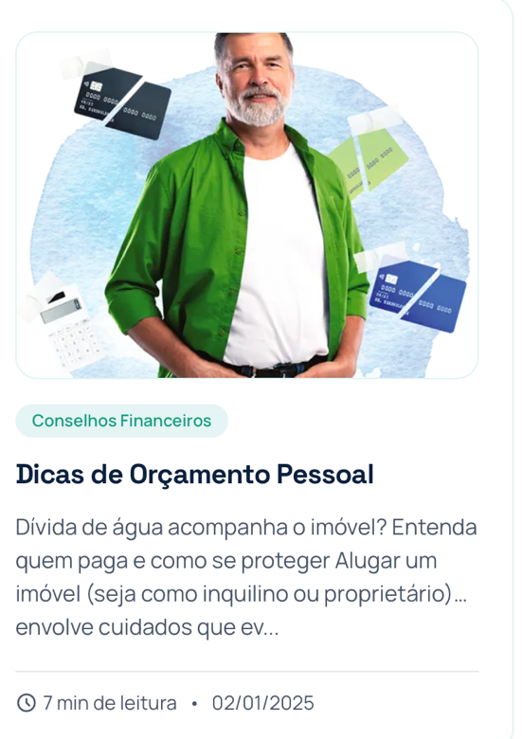
Corrigir o titulo para:

Dívida de água acompanha o imóvel? Entenda quem paga e como se proteger

Colocar a foto 16

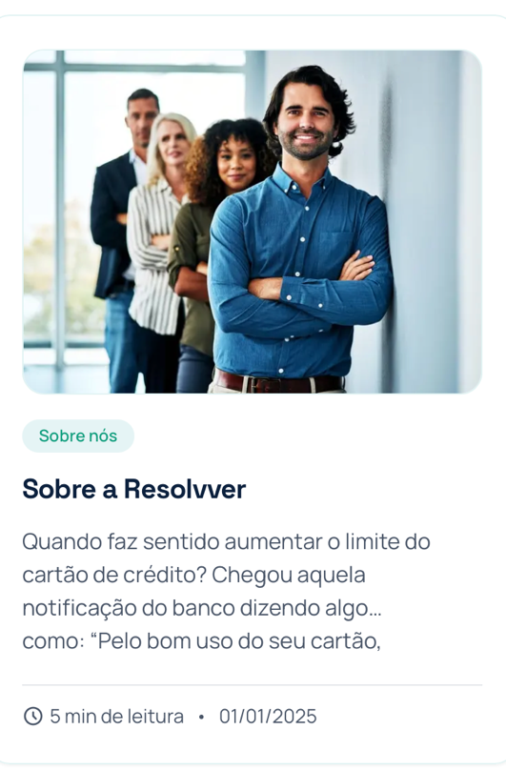

Corrigir o titulo para:

Quando faz sentido aumentar o limite do cartão de crédito?

Colocar a foto 17



Colocar a foto 18

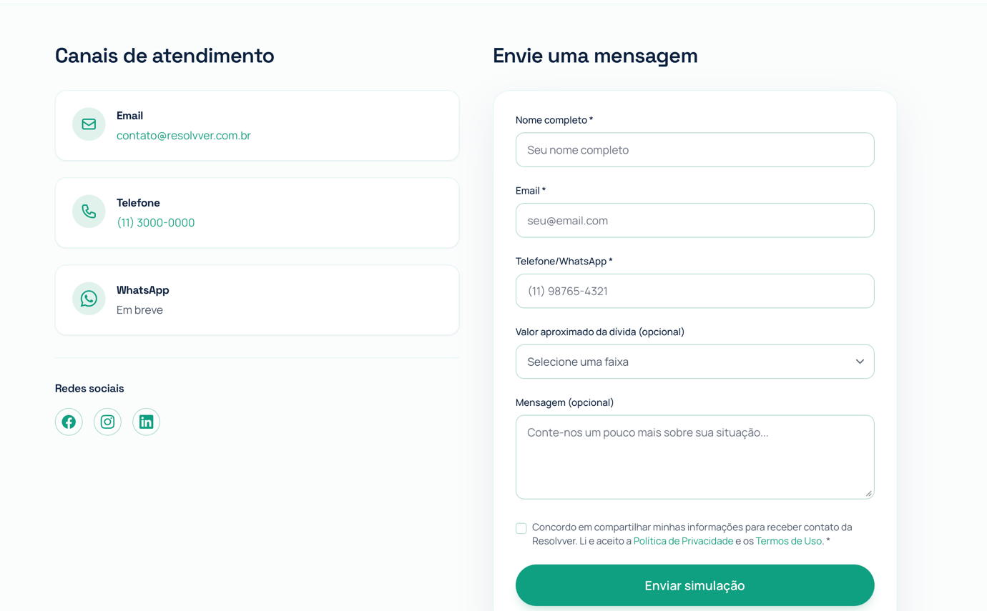

Remover telefone e whatsapp
Remover linkedin

Arrumar o telefone

(xx) xxxxx-xxxx ou (11) 99999-9999

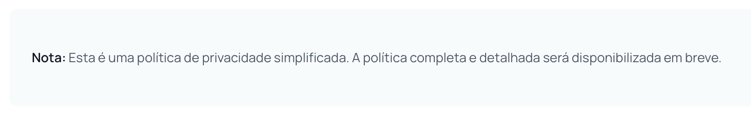

Remover essa nota da politica de privacidade e termos de uso

